Spielvorstellung

Emotionale Intelligenz
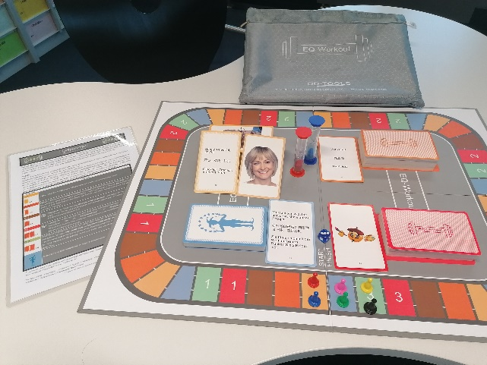
Wie entwickelt und schult man seine eigene emotionale Kompetenz und wie die der eigenen Kursteilnehmenden? Ziel des Brettspiels ist es, emotionale Fertigkeiten spielend zu trainieren. Das Spiel ist für drei bis sechs Personen ausgelegt.
Das Set besteht aus einem Spielbrett, vier verschiedenfarbigen Kartensets, sechs Spielfiguren, einem Würfel und zwei kleinen Sanduhren. Die Spielregeln sind auf Englisch und Deutsch verfügbar.
Auf dem Spielfeld finden die Spieler verschiedene farbige Felder. Jeder Farbe ist einer Aufgabe zugeordnet. Der Spieler würfelt und geht entsprechend der gewürfelten Augenzahl vor und muss eine Aufgabe lösen, um weiterzuziehen.
Aufgaben
Gelb: Auf einem gelben Feld müssen die Spieler raten. Hierzu ziehen sie eine gelbe Emotions-Bildkarte, betrachten das Bild und müssen die abgebildete Emotion bzw. das Gefühl erraten.
Orange: Die Aufgabe heißt: erinnern. Der Spieler zieht eine orange Emotions-Wortkarte und verdeckt diese vor den anderen. Er erzählt eine dem Gefühl entsprechende Geschichte ohne das Wort selbst zu sagen, ähnlich wie bei dem Spiel Tabu. Die Mitspieler müssen das Gefühl erraten. Wird es richtig erraten, werden beide Seiten belohnt.
Braun: Die braunen Felder stehen für Pantomime. Hierzu wird eine orange Emotions-Karte gezogen und verdeckt weggelegt. Der Spieler zeigt die von der Karte vorgegebene Emotion und die anderen müssen sie erraten.
Rot: Auch das rote Feld steht für Pantomime. Hier zieht der Spieler eine auf dem Spielfeld vorgegebene Anzahl Aktionskarten (rot) und Emotions-Wortkarten (orange). Seine Aufgabe ist nun, eine improvisierte Geschichte pantomimisch zu erzählen und die Elemente darin einzubauen. Die Mitspieler müssen wieder raten.
Grün: Wieder wird eine Geschichte erzählt. Der Spieler zieht wieder eine vorgegebene Anzahl von Aktionskarten (rot) und Emotions-Wortkarten (orange). Der Spieler kombiniert die Karten und erzählt eine Geschichte, in deren Mittelpunkt er selber steht. Wieder sind die Wörter der Emotions-Wortkarten dabei tabu.
Bei dem Jokerfeld (blau) folgen die Spieler den Anweisungen der entsprechenden Spielkarten.
Ob eine Aufgabe gelungen ist, bestimmt der vereinbarte Spielführer. Der Spieler oder die Spielerin, die zuerst im Ziel ankommt, hat gewonnen.
Fazit
Wir haben das Spiel zu zweit ausprobiert und benötigten etwa 30 Minuten. Für erfahrene Spieler gibt es noch kleine Lücken in den Spielregeln. So war nicht unbedingt klar, wann ein Zug zu Ende ist. Über die abgebildeten Gefühle auf den Fotos waren wir uns mal einig oder mal strittig. Aber wir hatten bei aller Kreativität und Kommunikation, zu denen das Spiel anregt, viel Spaß.

Verlagsinformationen
HRObjective International (2017). EQ-Workout™

CC BY-SA 3.0 by Susanne Witt für wb-web

